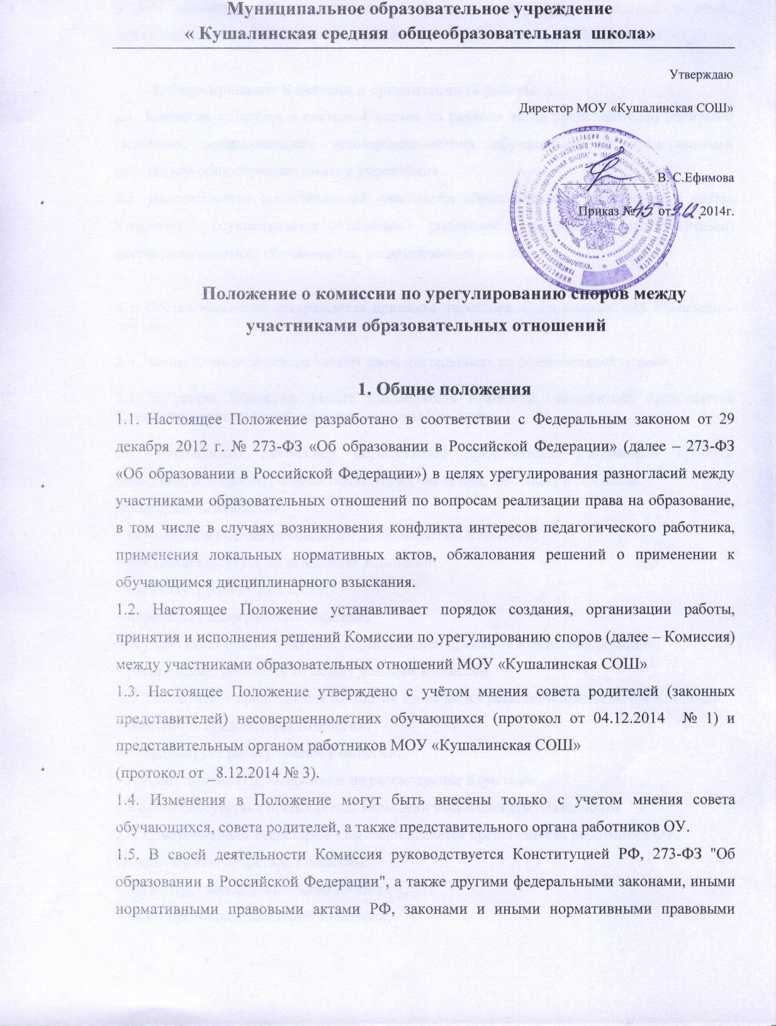

актами субъектов РФ, содержащими нормы, регулирующие отношения в сфере образования, локальными нормативными актами ОУ, и настоящим Положением.

2. Формирование Комиссии и организация её работы
2.1. Комиссия создаётся в составе 4 членов из равного числа представителей родителей (законных представителей) несовершеннолетних обучающихся и представителей работников общеобразовательного учреждения .
2.2. Делегирование представителей участников образовательных отношений в состав Комиссии осуществляется советом родителей (законных представителей) несовершеннолетних обучающихся, педагогическим советом.

2.3. Состав Комиссии утверждается приказом директора. Срок полномочий Комиссии – два год).
2.4. Члены Комиссии осуществляют свою деятельность на безвозмездной основе.
2.5. В состав Комиссии входят председатель Комиссии, заместитель председателя Комиссии, ответственный секретарь и члены Комиссии.
2.6. Руководство Комиссией осуществляет председатель, избираемый простым большинством голосов членов комиссии из числа лиц, входящих в ее состав.
Председатель Комиссии:
– осуществляет общее руководство деятельностью Комиссии;
– председательствует на заседаниях Комиссии;
– организует работу Комиссии;
– определяет план работы Комиссии;
– осуществляет общий контроль за реализацией принятых Комиссией решений;
– распределяет обязанности между членами Комиссии.
2.7. Заместитель председателя Комиссии назначается решением председателя Комиссии.
Заместитель председателя Комиссии:
– координирует работу членов Комиссии;
– готовит документы, выносимые на рассмотрение Комиссии;
– в случае отсутствия председателя Комиссии выполняет его обязанности.
2.8. Ответственным секретарем Комиссии является представитель работников ОУ.
Ответственный секретарь Комиссии:
– организует делопроизводство Комиссии;
– ведет протоколы заседаний Комиссии;
– информирует членов Комиссии о дате, месте и времени проведения заседаний Комиссии и о вопросах, включенных в повестку дня заседания Комиссии, в срок не позднее пяти календарных дней до дня проведения заседания Комиссии;
– информирует о решениях Комиссии администрацию ОУ, совет обучающихся, совет родителей, а также представительный орган работников ОУ;
-доводит решения Комиссии до сведения участника образовательных отношений, обратившегося в Комиссию с целью урегулирования конфликта;
– обеспечивает контроль выполнения решений Комиссии;
– несет ответственность за сохранность документов и иных материалов, рассматриваемых на заседаниях Комиссии.
2.9. Член Комиссии имеет право:
– в случае отсутствия на заседании изложить свое мнение по рассматриваемым вопросам в письменной форме, которое оглашается на заседании и приобщается к протоколу;
– в случае несогласия с принятым на заседании решением Комиссии излагать в письменной форме свое мнение, которое подлежит обязательному приобщению к протоколу заседания Комиссии;
– принимать участие в подготовке заседаний Комиссии;
– обращаться к председателю Комиссии по вопросам, входящим в компетенцию Комиссии;
–обращаться по вопросам, входящим в компетенцию Комиссии, за необходимой информацией к лицам, органам и организациям;
– вносить предложения руководству Комиссии о совершенствовании организации работы Комиссии.
2.10. Член Комиссии обязан:
– участвовать в заседаниях Комиссии;
– выполнять возложенные на него функции в соответствии с Положением и решениями Комиссии;
– соблюдать требования законодательных и иных нормативных правовых актов при реализации своих функций;
– в случае возникновения личной заинтересованности, способной повлиять на объективность решения, сообщить об этом Комиссии и отказаться в письменной форме от участия в ее работе.
2.11. Досрочное прекращение полномочий члена Комиссии осуществляется:
2.9.1 на основании личного заявления члена Комиссии об исключении из его состава;
2.9.2 по требованию не менее 2/3 членов Комиссии, выраженному в письменной форме;
2.9.3 в случае отчисления из ОУ обучающегося, родителем (законным представителем) которого является член Комиссии, или увольнения работника – члена Комиссии;
2.9.4 в случае досрочного прекращения полномочий члена Комиссии в ее состав избирается новый представитель от соответствующей категории участников образовательного процесса.
2.12. При наличии в составе Комиссии члена, имеющего личную заинтересованность, способную повлиять на объективность решения, он подлежит замене на другого представителя, путем внесения изменения в приказ о составе Комиссии.

3. Функции и полномочия Комиссии
3.1. Комиссия осуществляет следующие функции:
– прием и рассмотрение обращений участников образовательных отношений по вопросам реализации права на образование;
– осуществление анализа представленных участниками образовательных отношений материалов, в т. ч. по вопросу возникновения конфликта интересов педагогического работника, применения локальных нормативных актов, решений о применении к обучающимся дисциплинарного взыскания;
– урегулирование разногласий между участниками образовательных отношений;
– принятие решений по результатам рассмотрения обращений.
3.2. Комиссия имеет право:
– запрашивать у участников образовательных отношений необходимые для ее деятельности документы, материалы и информацию;
–устанавливать сроки представления запрашиваемых документов, материалов и информации;
– проводить необходимые консультации по рассматриваемым спорам с участниками образовательных отношений;
– приглашать участников образовательных отношений для дачи разъяснений.
3.3. Комиссия обязана:
– объективно, полно и всесторонне рассматривать обращение участника образовательных отношений;– обеспечивать соблюдение прав и свобод участников образовательных отношений;
– стремиться к урегулированию разногласий между участниками образовательных отношений;
– в случае наличия уважительной причины пропуска заседания заявителем или тем лицом, действия которого обжалуются, по их просьбе переносить заседание на другой срок;
– рассматривать обращение в течение десяти календарных дней с момента поступления обращения в письменной форме;
– принимать решение в соответствии с законодательством об образовании, локальными нормативными актами ОУ.
4. Порядок работы Комиссии
4.1. Комиссия самостоятельно определяет порядок организации своей работы. Основной формой деятельности Комиссии являются заседания, которые проводятся по мере необходимости. Ход заседаний фиксируется в протоколе.
4.2. Решение о проведении заседания Комиссии принимается её председателем на основании обращения (жалобы, заявления, предложения) участника образовательных отношений не позднее 5 учебных дней с момента поступления такого обращения.
4.3. Обращение подается в письменной форме. В обращении указываются конкретные факты или признаки нарушений прав участников образовательных отношений, лица, допустившие нарушения, обстоятельства.
4.4. Комиссия принимает решения не позднее 10 учебных дней с момента начала его рассмотрения. Заседание Комиссии считается правомочным, если на нем присутствовало не менее 3/4 членов Комиссии.
4.5. Лицо, направившее в Комиссию обращение, вправе присутствовать при рассмотрении этого обращения на заседании Комиссии. Лица, чьи действия обжалуются в обращении, также вправе присутствовать на заседании Комиссии и давать пояснения.
4.6. Для объективного и всестороннего рассмотрения обращений Комиссия вправе приглашать на заседания и заслушивать иных участников образовательных отношений. Неявка данных лиц на заседание Комиссии либо немотивированный отказ от показаний не являются препятствием для рассмотрения обращения по существу.
4.7. Комиссия принимает решение простым большинством голосов членов, присутствующих на заседании Комиссии.
4.8. В случае установления фактов нарушения прав участников образовательных отношений Комиссия принимает решение, направленное на восстановление нарушенных прав. На лиц, допустивших нарушение прав обучающихся, родителей (законных представителей) несовершеннолетних обучающихся, а также работников ОУ, Комиссия возлагает обязанности по устранению выявленных нарушений и (или) недопущению нарушений в будущем.
4.9. Если нарушения прав участников образовательных отношений возникли вследствие принятия решения ОУ, в том числе вследствие издания локального нормативного акта, Комиссия принимает решение об отмене данного решения ОУ (локального нормативного акта) и указывает срок исполнения решения.
4.10. Комиссия отказывает в удовлетворении жалобы на нарушение прав заявителя, если посчитает жалобу необоснованной, не выявит факты указанных нарушений, не установит причинно-следственную связь между поведением лица, действия которого обжалуются, и нарушением прав лица, подавшего жалобу или его законного представителя.
4.11. Решение Комиссии обязательно для исполнения всеми участниками образовательных отношений и подлежит исполнению в указанный срок.
5. Порядок принятия и оформления решений Комиссии
5.1. По результатам рассмотрения обращения участников образовательных отношений Комиссия принимает решение в целях урегулирования разногласий между участниками образовательных отношений по вопросам реализации права на образование.
5.2. В случае установления факта нарушения права на образование Комиссия принимает решение, направленное на его восстановление, в т. ч. с возложением обязанности по устранению выявленных нарушений на обучающихся, родителей (законных представителей) несовершеннолетних обучающихся, а также работников ОУ.
5.3. В случае необоснованности обращения участника образовательных отношений, отсутствии нарушения права на образование, Комиссия отказывает в удовлетворении просьбы обратившегося лица.
5.4. Решение Комиссии принимается открытым голосованием простым большинством голосов, присутствующих на заседании. В случае равенства голосов принятым считается решение, за которое проголосовал председательствовавший на заседании Комиссии.
5.5. Решения Комиссии оформляются протоколами, которые подписываются всеми присутствующими членами Комиссии.
5.6. Решения Комиссии в виде выписки из протокола в течение трех дней со дня заседания направляются заявителю, в администрацию ОУ, совет родителей, а также в представительный орган работников ОУ для исполнения.
5.7.Решение Комиссии может быть обжаловано в установленном законодательством РФ порядке.
5.8.Решение комиссии является обязательным для всех участников образовательных отношений в ОУ, и подлежит исполнению в сроки, предусмотренные указанным решением.
5.9. Срок хранения документов Комиссии в ОУ составляет три года.

